**Урок в темі № 10**

**Тема.** Площа трапеції

**Мета:** закріпити знання учнями формул для обчислення площі три­кутника. Розглянути формулу для обчислення площі трапеції. Форму­вати в учнів уміння та навички застосовувати цю формулу для обчис­лення площі трапеції.

**Тип уроку:** засвоєння вмінь та навичок.

**Наочність та обладнання:** конспект «Площа трикутника. Площа трапеції».

**Хід уроку**

**I. Організаційний етап**

**II. Перевірка домашнього завдання**

**№913**



**№917**



**№924**



**№929**



**№933**



***Тестове завдання***

*Варіант І*

1. Назвіть формулу площі прямокутника зі сторонами *а* і *b .*

а) ; б) ; в) *а*2 *+ b*2; г) *ab.*

1. 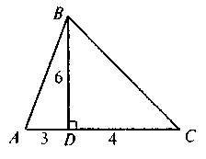Знайдіть площу ромба *ABCD*, якщо *АС =* 5 см, *BD =* 8 см.  
   а) 20 см2; б) 40 см2; в) 10 см2; г) 13 см2.
2. За даними *рисунка* знайдіть площу три­кутника *ABC.*

а) 42; б) 84; в) 13; г) 21.

1. Знайдіть площу прямокутника зі сторо­ною 5 м і діагоналлю 13 м.  
   а) 60 см2; б) 60 м2; в) 65 м2; г) 156 м2.
2. Дві сторони трикутника дорівнюють 8 см і 12 см, а висота, прове­дена до меншої з них, — 3 см. Знайдіть висоту, проведену до біль­шої сторони.

а) 4 см; б) 2 см; в) 4.5 см; г) 10 см.

1. Знайдіть площу паралелограма зі сторонами 8 м і 12 м та гострим кутом 30°.

а) 48 м2; б) 96 м2; в) 24 м2; г) інша відповідь.

*Варіант 2*

* + - 1. Назвіть формулу площі квадрата зі стороною *а.*а) 2*а*2;б) 4*а*; в) *а*2; г) 4*а*2.
      2. 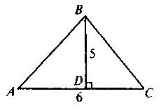У паралелограмі *ABCD* до сторони *AD* проведено висоту *ВК.* Знайдіть площу паралелограма, якщо *ВС =* 8см, *ВК =* 5см.

а) 20 см2; б) 40 см2; в) 80 см2; г) 13 см2.

* + - 1. За даними рисунка знайдіть площу трикутника *ABC.*

а) 30; б) 60; в) 15; г) 11.

* + - 1. Знайдіть площу прямокутного трикутни­ка з катетом 15 м і гіпотенузою 17 м.  
         а) 127,5 м2; б) 60 м2; в) 120 м2; г) 60 см2.
      2. Сторони паралелограма дорівнюють 12 см і 16 см, а менша висота – 3 см. Знайдіть більшу висоту паралелограма.

а) 4 см; б) 2,25 см; в) 6 см; г) 14 см.

* + - 1. Знайдіть площу ромба зі стороною 12 см і гострим кутом 30°.  
         а) 144 см2; б) 36см2; в) 72 см2; г) 72 см2.

Після закінчення роботи — перевірка і корекція.

**III. Формулювання мети і завдань уроку**

***Завдання***

1. Одного разу Петрик П'яточкін склав трапецію із чотирьох пря­мокутних трикутників. Чи зможете ви повторити його досягнення? «покращити» (тобто скласти трапецію з меншої кількості прямокутних трикутників)? Що спільного мають усі трикутники в кожному із зоб­ражених випадків?
2. Який із випадків можливий для будь-якої трапеції?

Розв'язуючи завдання, учні можуть прийти до конфігурацій, зоб­ражених на *рис. 1.*

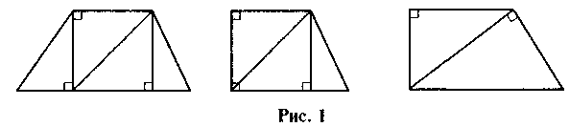

Розв'язання задачі, крім суто розвивального значення, допомагає учням зрозуміти прийом, який використовують автори підручника під час обґрунтування формули площі трапеції — розбиття трапеції на три­кутники з рівними висотами, що дорівнюють висоті трапеції, та зі сто­ронами, що є основами трапеції. Від розуміння цього факту до форму­лювання мети уроку один логічний крок — якщо застосувати власти­вості площ та формулу площі трикутника, то напевно можна вивести формулу для обчислення площі трапеції. Реалізація цього плану (з по­дальшим закріпленням виведеної формули та формуванням умінь за­стосовувати формулу площі трапеції) — основна мета уроку.

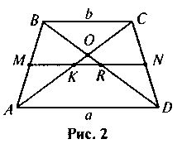

**IV. Актуалізація опорних знань, та вмінь**

1. *ABCD –* трапеція *(BC || AD)*, *AD = a*, *BC = b, AM = BM*, *CN = ND.* Який із зображених на *рисунку 2* відрізків має довжину:

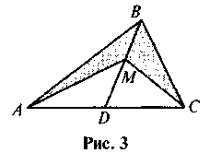а) ; б) ; в) ; г) ?

1. На медіані *BD* трикутника *ABC (рис. 3)* взято довільну точку *М.* Доведіть, що площі трикутників *АВМ* і *СВМ* рівні.

**V. Засвоєння знань**

|  |  |
| --- | --- |
| **Площатрапеції**  Якщо в трапеції *ABCD (BC || AD) BC = a, AD = b,*  *h* — висота, то  або *S* = *MN · h* ( *MN* — середня лінія) |  |

**VI. Формування первинних умінь**

***Виконання усних вправ***

1. Дві рівновеликі трапеції мають рівні висоти. Чи означає це, що ос­нови даних трапецій також відповідно рівні?
2. Чи може діагональ трапеції ділити її на два рівновеликі трикутни­ки? Відповідь обґрунтуйте.
3. Дано: *ABCD* — трапеція *(BC || AD).* Знайдіть 5, якщо:

а) *ВС =* 2см; *AD* = 10 см; *h* = 5 см;

б) *BC + AD =* 16см; *h* = 6 см;

в) середня лінія дорівнює 10 см; висота 5 см;

г) *r* = 5 см; *AB + CD = 18.*

***Виконання письмових вправ***

1. Знайдіть площу трапеції, якщо:

а) за основами і висотою: **№941**;

б)за висотою трапеції та її середньою лінією: **№943**.

1. Основи рівнобедреної трапеції дорівнюють 8 см і 16 см, а гострий кут — 45°. Знайдіть площу трапеції.
2. Знайдіть площу:

а) рівнобедреної трапеції з основами 15 см і 39 см, діагональ якої перпендикулярна бічній стороні;

б) прямокутної трапеції з бічними сторонами 12 см і 13 см, діагональ  
якої є бісектрисою гострого кута.

**VII. Підсумки уроку**

Яка із фігур на *рис.* 4 зайва? Чому?

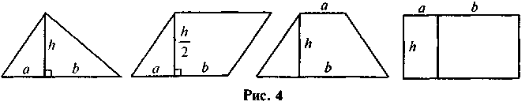

**VIII. Домашнє завдання**

§26, вивчити формулу для обчислення площі трапеції.

Розв'язати задачі: №942, 944